苏州科技大学
电子信息与智能化实验中心

《移动互联网开发技术》

实 验 报 告

实验四：Fragment UI
学 院： 电子与信息工程学院
专 业： 计算机科学与技术
班级学号：计算机1912班19200135221
学生姓名： 胡恒宇
指导老师： 张战成

实验日期： 2022.05.12 成绩评定：____________
实验名称： | Fragment UI
实验内容：
1. 实现CiriminalIntent的Fragment的竖屏界面
2. 实现CiriminalIntent的Fragment的横屏界面
3. 在Activity中加载一个Fragment的基本流程
4. 使用Fragment设计UI有哪些好处？
实验目的：
Fragment UI
实验：
CrimeActivity
public class CrimeActivity extends AppCompatActivity {
@Override
protected void onCreate(Bundle savedInstanceState) {
super.onCreate(savedInstanceState);
setContentView(R.layout.activity_crime);
Intent intent=getIntent();
//获取FragmentManager
FragmentManager fm = getSupportFragmentManager();
Fragment fragment = fm.findFragmentById(R.id.fragment_container);
if (fragment == null) {
fragment = new CrimeFragment();
fragment.setArguments(intent.getExtras());
fm.beginTransaction()
.add(R.id.fragment_container, fragment)
.commit();
}
}
}
Crime
public class Crime implements Serializable {
private UUID mId;
private String mTitle;
private Date mDate;
private boolean mSolved;
public Crime() {
mId = UUID.randomUUID();
mDate = new Date();
}
public Crime(UUID mId, String mTitle, Date mDate, boolean mSolved) {
this.mId = mId;
this.mTitle = mTitle;
this.mDate = mDate;
this.mSolved = mSolved;
}
@Override
public String toString() {
return "Crime{" +
"mId=" + mId +
", mTitle='" + mTitle + '\'' +
", mDate=" + mDate +
", mSolved=" + mSolved +
'}';
}
public String getmTitle() {
return mTitle;
}
public void setmTitle(String mTitle) {
this.mTitle = mTitle;
}
public Date getmDate() {
return mDate;
}
public void setmDate(Date mDate) {
this.mDate = mDate;
}
public boolean ismSolved() {
return mSolved;
}
public void setmSolved(boolean mSolved) {
this.mSolved = mSolved;
}
public UUID getmId() {
return mId;
}
public void setmId(UUID mId) {
this.mId = mId;
}
}
CrimeFragment
public class CrimeFragment extends Fragment {
// TODO:重命名参数参数，选择匹配的名称
// 片段初始化参数，例如ARG_ITEM_NUMBER
private static final String ARG_PARAM1 = "param1";
private static final String ARG_PARAM2 = "param2";
// TODO:重命名和更改参数类型
private String mParam1;
private String mParam2;
private Crime crime;
private EditText crimeTitle;
private Button crimeDate;
private CheckBox crimeSolved;
public CrimeFragment() {
// 需要空的公共构造函数
}
// TODO:重命名和更改参数的类型和数量
public static CrimeFragment newInstance(Crime crime) {
CrimeFragment fragment = new CrimeFragment();
Bundle args = new Bundle();
args.putSerializable("crime", crime);
fragment.setArguments(args);
return fragment;
}
@Override
public void onCreate(Bundle savedInstanceState) {
super.onCreate(savedInstanceState);
if (getArguments() != null) {
this.crime = (Crime) getArguments().getSerializable("crime");
}

}
@Override
public View onCreateView(LayoutInflater inflater, ViewGroup container,
Bundle savedInstanceState) {
// Inflate the layout for this fragment
View v = inflater.inflate(R.layout.fragment_crime, container, false);
//todo 注意理解此处的v是什么？和Activity中findViewById有什么相同和不同之处
crimeTitle = v.findViewById(R.id.crime_title);
crimeDate = v.findViewById(R.id.crime_date);
crimeSolved = v.findViewById(R.id.list_item_crime_solved);
crimeTitle.setText(crime.getmTitle());
crimeSolved.setChecked(crime.ismSolved());
//todo 增加事件响应代码
crimeTitle.addTextChangedListener(new TextWatcher() {
@Override
public void beforeTextChanged(CharSequence charSequence, int i, int i1, int i2) {
}
@Override
public void onTextChanged(CharSequence charSequence, int i, int i1, int i2) {
crime.setmTitle(charSequence.toString());
}
@Override
public void afterTextChanged(Editable editable) {
}
});
crimeDate.setText(crime.getmDate().toString());
crimeDate.setEnabled(false);
crimeSolved.setOnCheckedChangeListener(new CompoundButton.OnCheckedChangeListener() {
@Override
public void onCheckedChanged(CompoundButton buttonView,
boolean isChecked) {
crime.setmSolved(isChecked);
}
});
return v;
}
}
CrimeLab
//单实例类
public class CrimeLab {
//保存该类的唯一实例
private static CrimeLab sCrimeLab;
//保存多个Crime的List容器
private List<Crime> mCrimes;
//暴露给外部的静态方法，生成或获取该类的唯一实例sCrimeLab
public static CrimeLab get(Context context) {
//确保实例的唯一性
if (sCrimeLab == null)
sCrimeLab = new CrimeLab(context);
return sCrimeLab;
}
//私有构造函数，使得外部无法new出该对象的实例
private CrimeLab(Context context) {
//实例化容器成员
mCrimes = new ArrayList<>();
//初始化100个crime表项
for (int i = 0; i < 100; i++) {
Crime crime = new Crime();
crime.setmTitle("Crime #" + i);
crime.setmSolved(i % 2 == 0);
mCrimes.add(crime);
}
}
public List<Crime> getCrimes() {
return mCrimes;
}
//根据UUID查找对应的crime表项
public Crime getCrime(UUID id) {
for (Crime crime : mCrimes) {
if (crime.getmId().equals(id))
return crime;
}
return null;
}
}
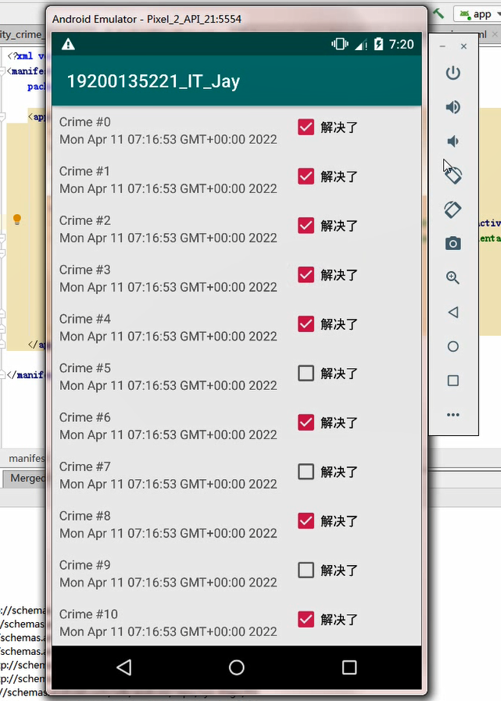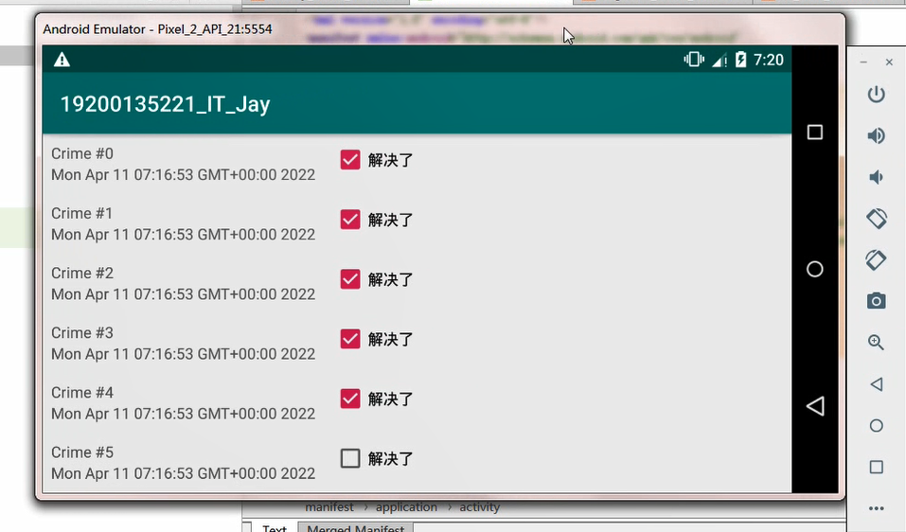

3、
方式一：在 Activity 的布局文件内声明片段
<?xml version="1.0" encoding="utf-8"?>
<LinearLayout xmlns:android="http://schemas.android.com/apk/res/android"
android:orientation="horizontal"
android:layout_width="match_parent"
android:layout_height="match_parent">
<fragment android:name="com.example.news.ArticleListFragment"
android:id="@+id/list"
android:layout_weight="1"
android:layout_width="0dp"
android:layout_height="match_parent" />
<fragment android:name="com.example.news.ArticleReaderFragment"
android:id="@+id/viewer"
android:layout_weight="2"
android:layout_width="0dp"
android:layout_height="match_parent" />
</LinearLayout>
<fragment> 的 android:name 属性指定要在布局中进行实例化的 Fragment 类。创建 activity 布局时，系统会将每个 fragment 实例化，并调用 OnCreateView() 方法，以检索每个片段的布局。系统会返回插入 fragment 后的 View。
注意：每个片段都需要唯一标识符，重启 Activity 时，系统可使用该标识符来恢复片段（您也可以使用该标识符来捕获片段，从而执行某些事务，如将其移除）。可以通过两种方式为片段提供 ID：
为 android:id 属性提供唯一 ID。
为 android:tag 属性提供唯一字符串。
方式二： 在 activity 运行期间，可以随时将片段添加到 activity 布局中，只需指定 fragment 放入哪个 ViewGroup。在 activity 中执行片段事务（如添加、移除或替换片段），必须使用 FragmentTransaction API。可以从 FragmentActivity 获取一个FragmentTransaction实例：
FragmentManager fragmentManager = getSupportFragmentManager();
FragmentTransaction fragmentTransaction = fragmentManager.beginTransaction();
一旦通过 FragmentTransaction 做出了更改，就必须调用 commit() 以使更改生效。

4、
- Fragment可以使你能够将activity分离成多个可重用的组件，每个都有它自己的生命周期和UI。
- Fragment可以轻松得创建动态灵活的UI设计，可以适应于不同的屏幕尺寸。从手机到平板电脑。
- Fragment是一个独立的模块,紧紧地与activity绑定在一起。可以运行中动态地移除、加入、交换等。
- Fragment提供一个新的方式让你在不同的安卓设备上统一你的UI。
- Fragment 切换流畅，轻量切换。
- Fragment 替代TabActivity做导航，性能更好。
- Fragment 在4.2.版本中新增嵌套fragment使用方法，能够生成更好的界面效果。
- Fragment做局部内容更新更方便，原来为了到达这一点要把多个布局放到一个activity里面，现在可以用多Fragment来代替，只有在需要的时候才加载Fragment，提高性能。

心得体会：
通过此次实验， 掌握Fragment UI。

